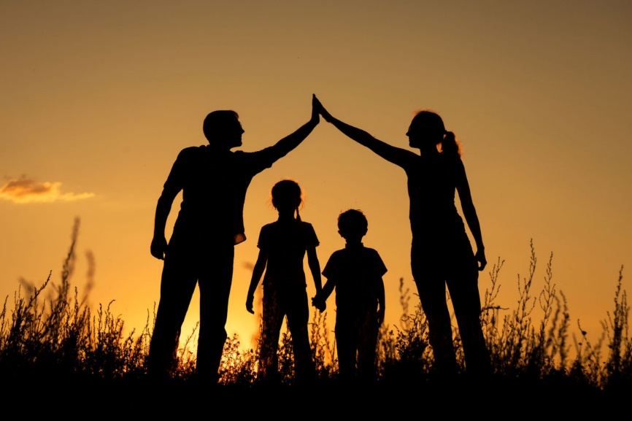 **План**

**мероприятий**

**на субботу**

**27.04.2024**

**День взаимодействия с семьёй**

|  |  |  |  |  |
| --- | --- | --- | --- | --- |
| **Время** | **Место** | **Мероприятия** | **Аудитория** | **Организатор** |
| 10.00 | каб.1 | Мастерская общения “ Тепло семейного очага” | 1-е классы | Арбузова А.М. |
| 10.00 | каб.10 | Литературный калейдоскоп «Семья – волшебный мир жизни» | 2-е классы | Козячая Е.Г. |
| 10.00 | каб.5 | Круг радости и добра “Мы все семья – природы дети! Давайте дружно жить на свете” | 3-е классы | Квятковская Д.Г. |
| 10.00 | каб.7 | Конкурсно-игровая “Семейный калейдоскоп” | 4-е классы | Шмойло Ю.И. |
| 11.00 | каб.32 | Занимательный час “Семья-всему начало” | 5-е классы | Лебецкий И.В. |
| 11.00 | каб.22 | Круглый стол “Семья моей мечты” | 6-е классы | Сытая Т.Н. |
| 11.00 | Минская область, Заславль | Экскурсия в Государственное учреждение “историко-культурный музей-заповедник “Заславль”” | 7-е классы | Кощиц И.А.  Кармызова Ю.Г. |
| 12.00 | каб.50 | Час общения «Моя семья – чудесное место для жизни» | 8-е классы | Назарова Н.А. |
| 12.00 | каб.52 | Диалоговая площадка «Семья – это та первичная среда, где человек должен учиться творить добро» | 9-е классы | Спицына В.И. |
| 10.00 | каб.36 | Час общения «Я – гражданин Республики Беларусь» | 7-8 классы | Богдан П.А. |
| 12.00 | каб.36 | Образовательный квиз «Твоя стратегия успеха» | 5-7 классы | Авижич С.В. |
| 13:00 | каб. 36 | Сбор октябрятской группы «В пионеры держи путь!» | 8-9 классы | Спицына В.И |

**Ответственные: педагоги, В течение дня: объединения**

**руководители объединений по интересам, по интересам, спортивные секции,**

**спортивных секций школа раннего развития «Субботняя**

**академия»**